**RELATÓRIO DE UM DEPLOY NA CLOUD DA LOCAWEB**

Neste relatório iremos explicar como subir uma aplicação no cloud da locaweb de forma gratuita. Às imagens abaixo demonstram o passo a passo de como fizemos, no nosso caso em específico iremos subir um e-commerce feito em PHP, vale lembrar que caso sua aplicação seja em outra linguagem os processos podem ser diferentes.

1 - O primeiro passo é fazer login com a sua conta Locaweb.

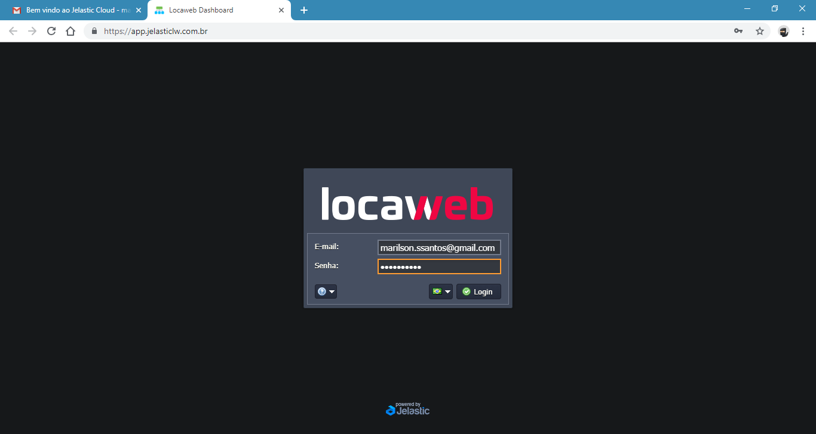

2 - Após fazer o login na plataforma, essa tela com o menu do cloud irá aparecer, o próximo passo é criar um ambiente, para isso clique no botão “Novo Ambiente”. 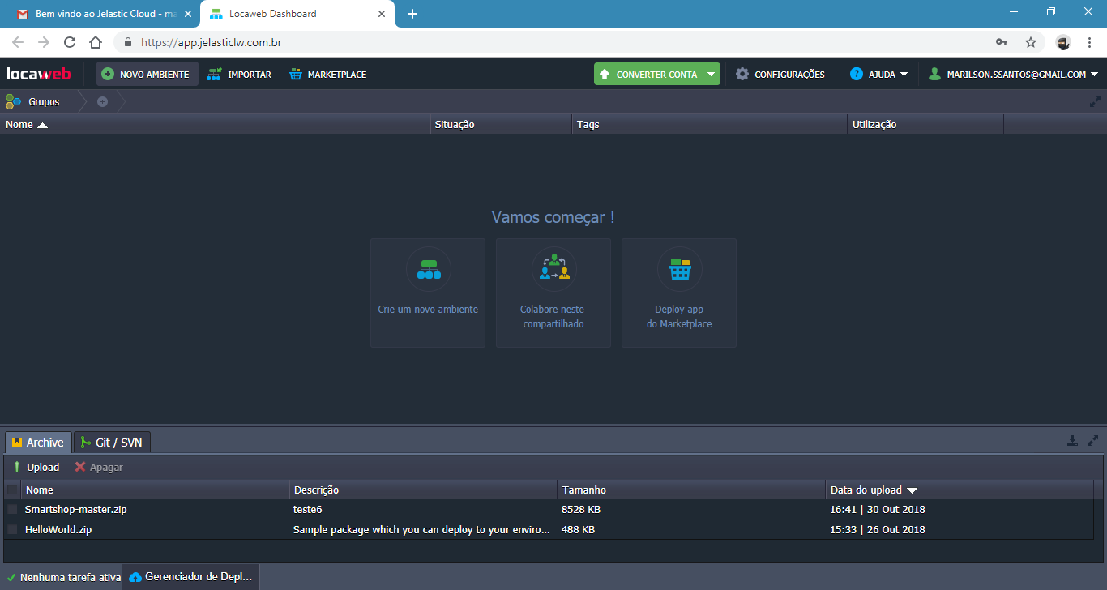

3 - O próximo passo é configurar um ambiente PHP, para isso selecione a opção “PHP”, após selecionada iremos configurar o servidor que será apache e o banco de dados que será MySQL, após selecionados basta clicar em “Criar”.

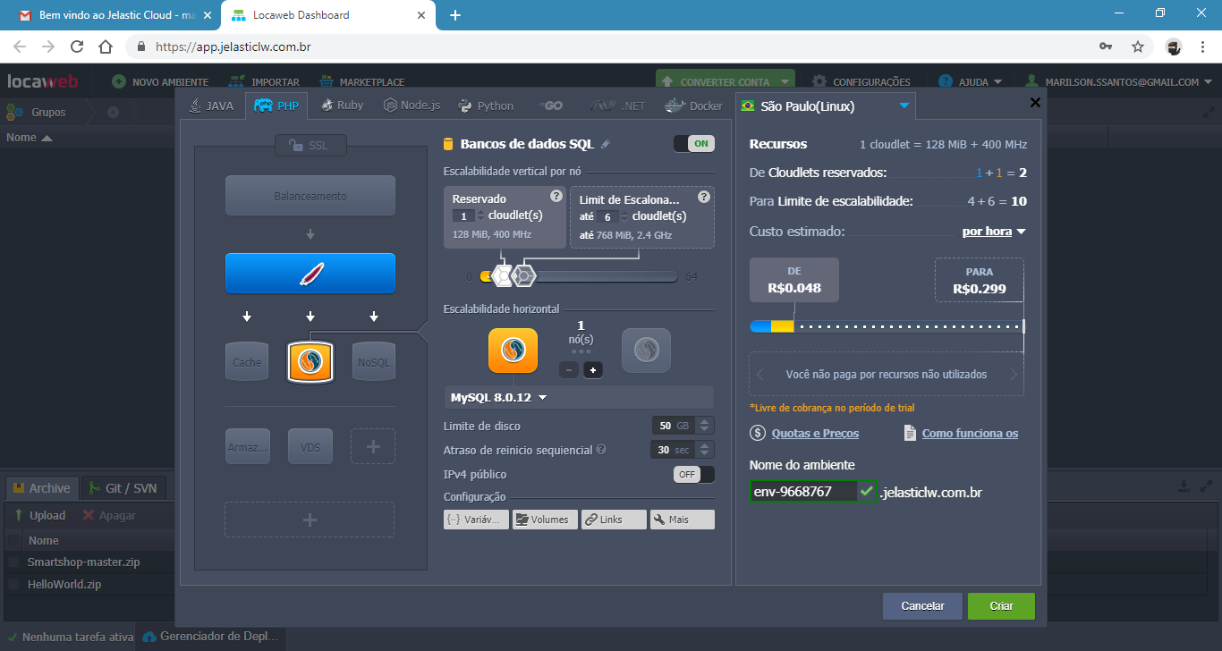

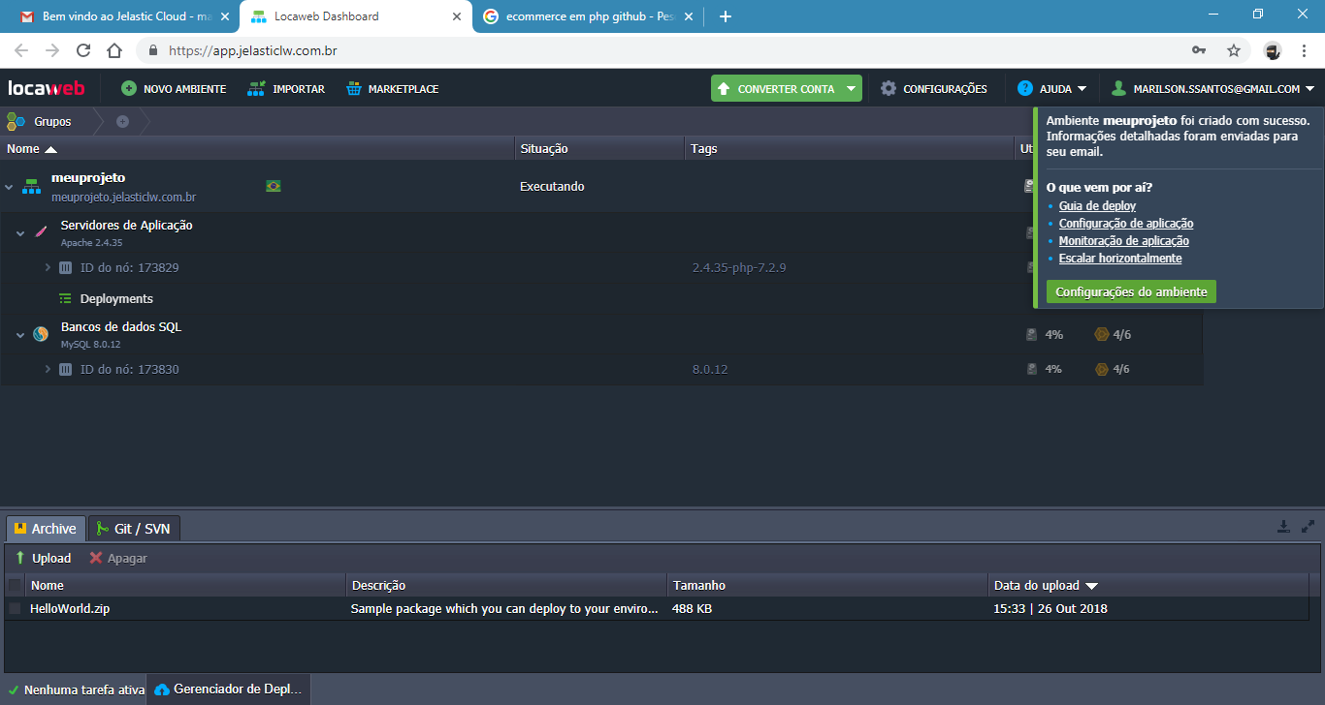

4 - Próximo passo é adicionar o login e senha do banco de dados no código PHP, e acrescentar o link que foi criado no ambiente.

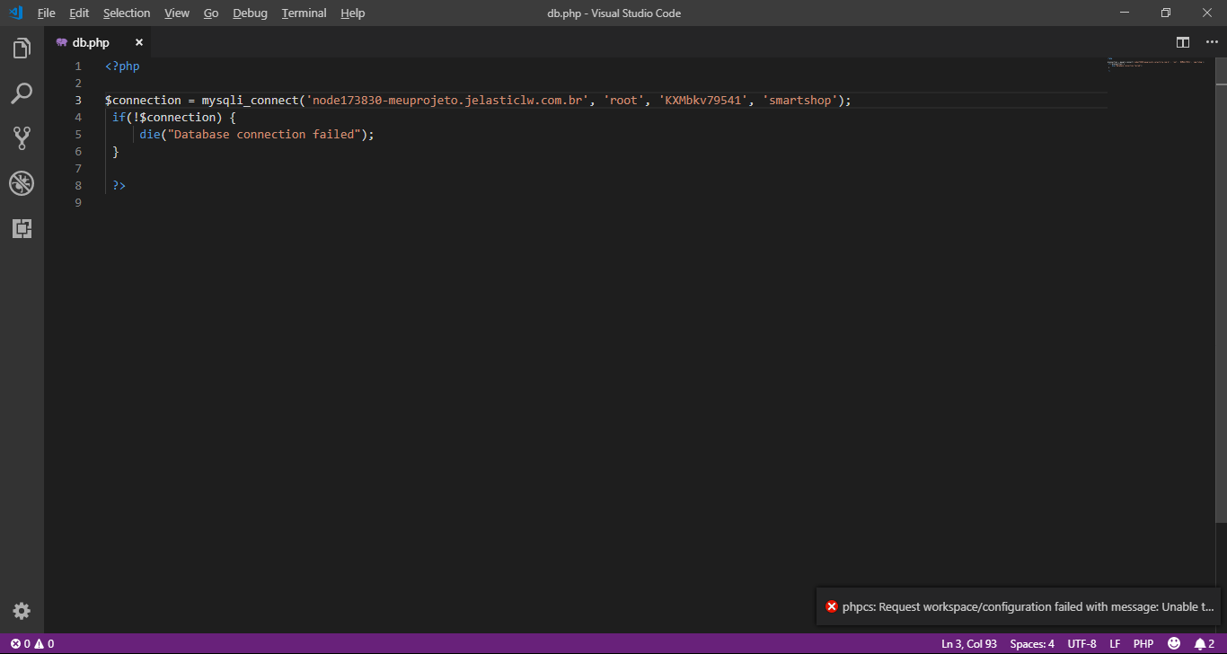

5 – Na próxima etapa precisamos logar no ambiente do MYSQL para criarmos o banco, lembrando que o usuário e senha do phpmyadmin foi encaminhado para o e-mail do usuário da Locaweb.

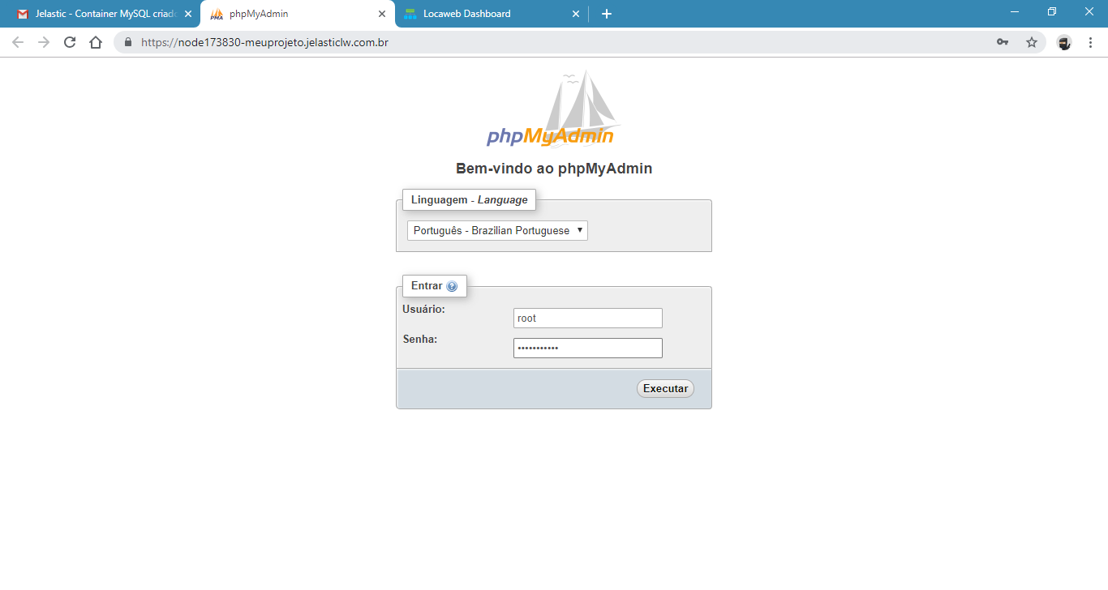

6 - Na imagem abaixo precisamos definir o nome do banco de dados.

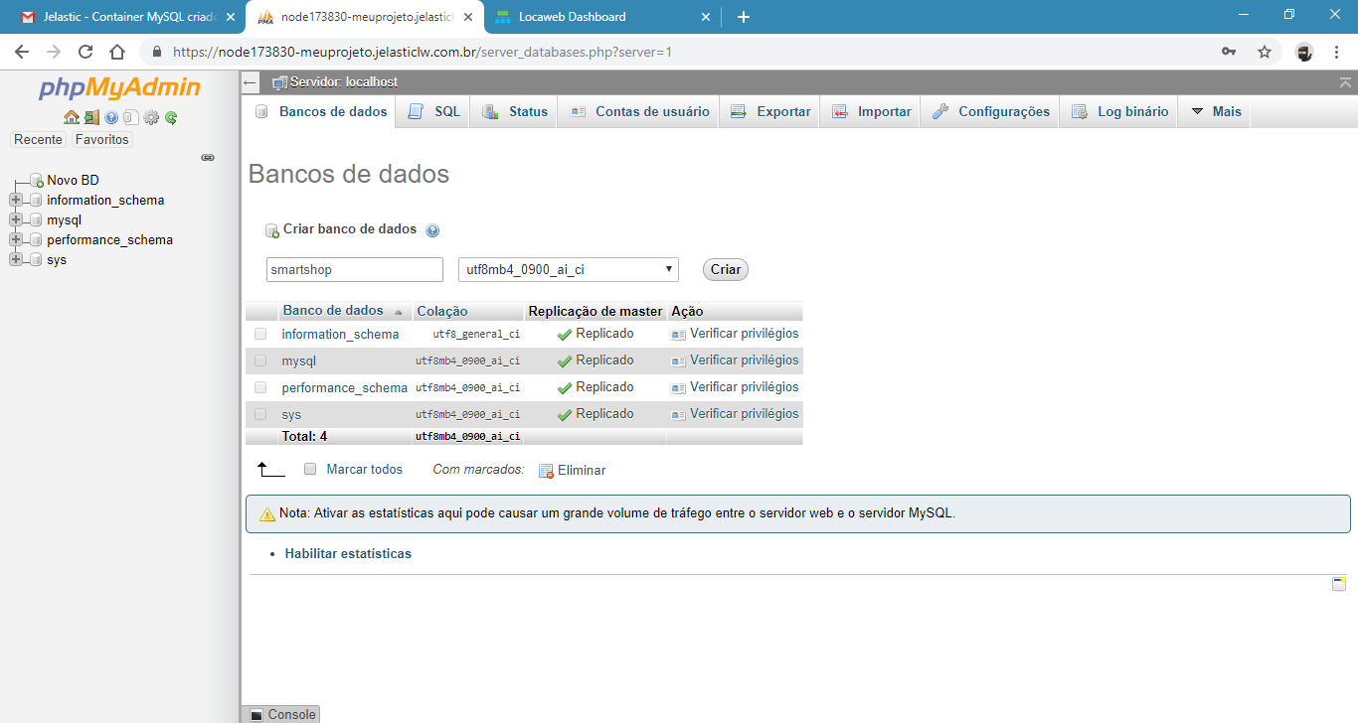

7 - Logo após criarmos o banco de dados precisamos importar nosso arquivo SQL, que foi criado especificamente para o projeto, com suas respectivas tabelas de usuários e produtos.

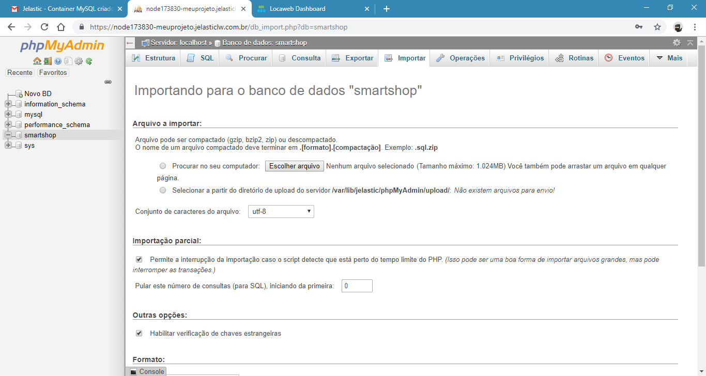

8 - Assim que for realizado a importação das tabelas desenvolvidas, precisamos validar se foi realizado com sucesso ou se ocorreu algum erro.

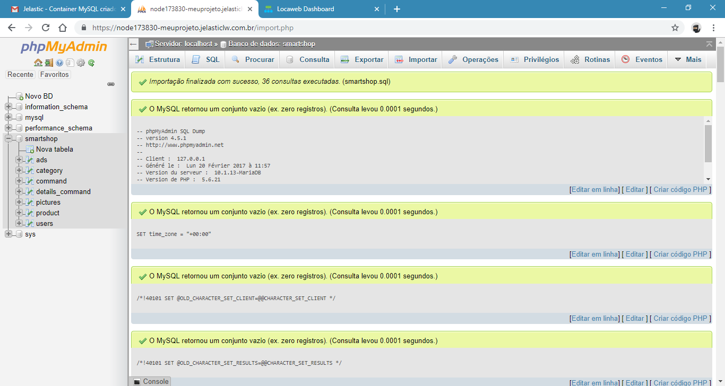

9 - Depois que todo o meu ambiente estiver preparado, precisamos realizar o upload do projeto, com todos os arquivos HTML, CSS, JAVASCRIPT e os arquivos PHP para ser realizado a conexão com o banco de dados.

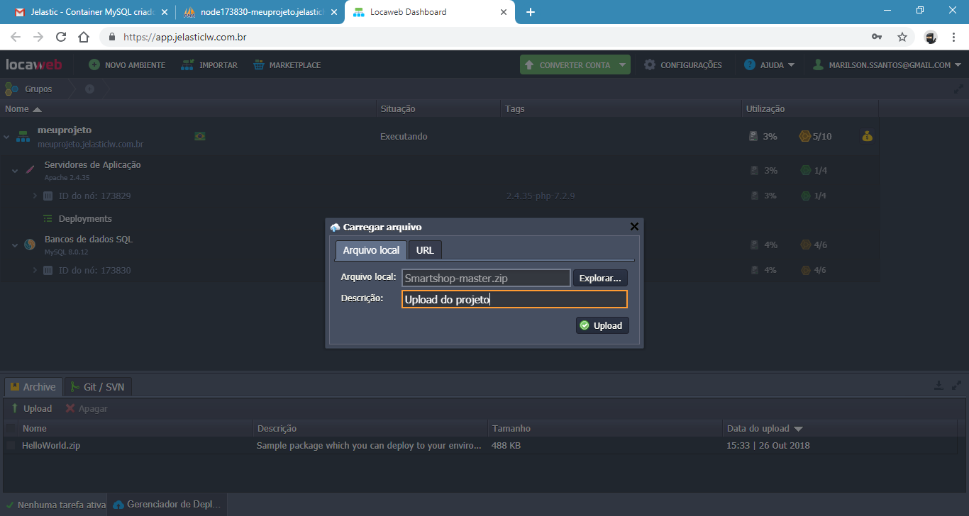

10 - Na próxima etapa precisamos efetuar o deploy da aplicação no ambiente preparado, sendo assim, vamos escolher o servidor apache que criamos anteriormente.

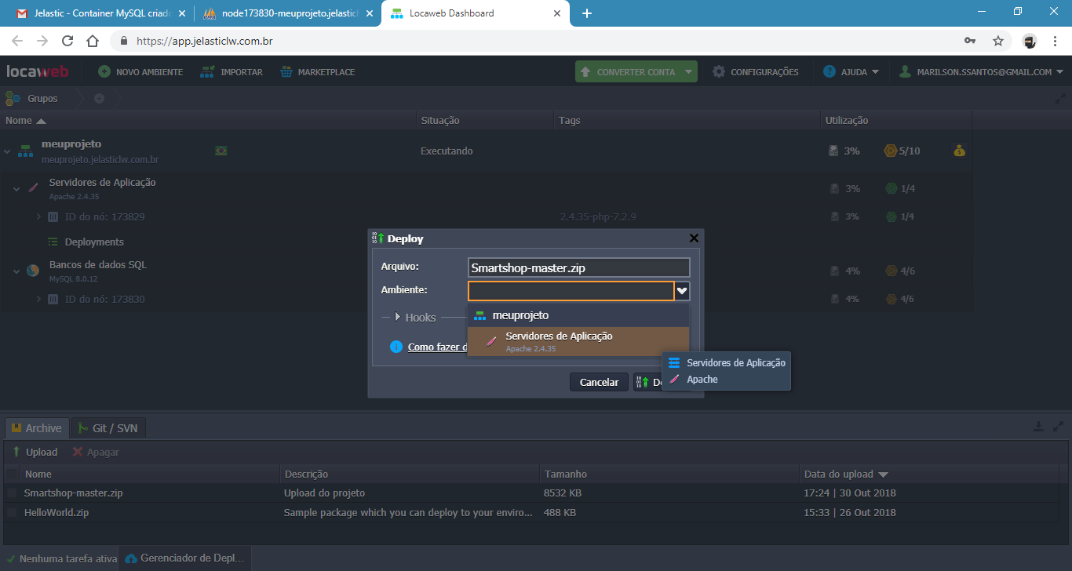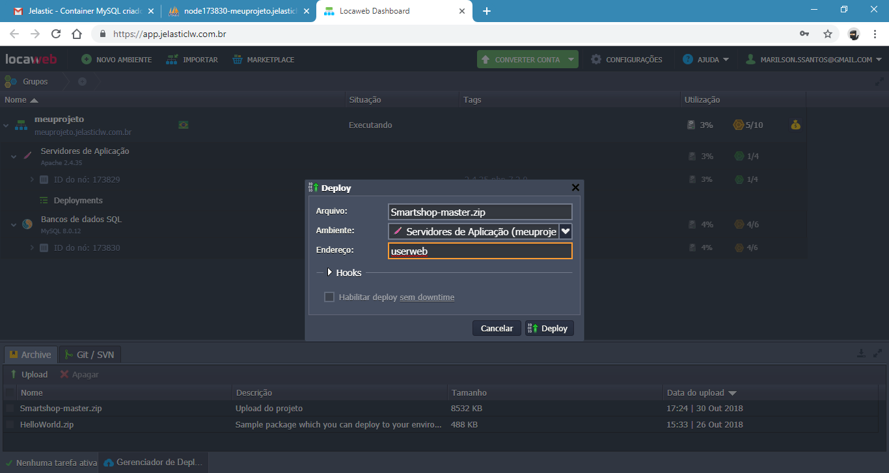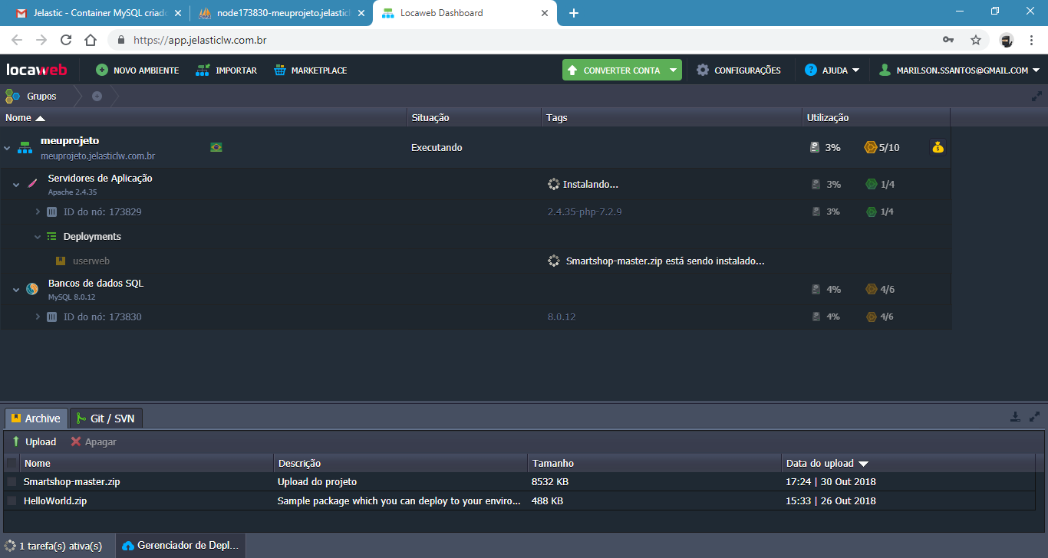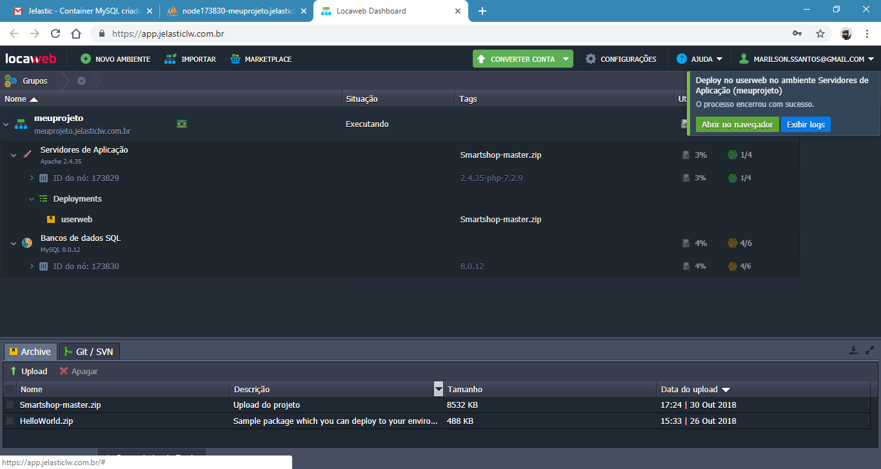

11 - Finalmente nossa aplicação web está pronta para ser utilizada, devemos realizar o acesso ao e-commerce através do link abaixo em um navegador.

http://node173829-meuprojeto.jelasticlw.com.br/userweb/index

